水中油脂檢測方法－索氏萃取重量法
中華民國109年6月22日環署授檢字第1091003323號公告
自中華民國109年10月15日生效
NIEA W505.54B

一、方法概要
水樣中油類及固態或黏稠之脂類，藉過濾法與液體分離後，用正己烷以索氏 (Soxhlet) 萃取器萃取，將正己烷蒸發後之餘留物稱重，即得油脂（正己烷抽出物）量；將油脂（正己烷抽出物）溶於正己烷，以活性矽膠吸附極性物質，過濾蒸乾後稱重，即得礦物類油脂量；油脂（正己烷抽出物）與礦物類油脂量之差，即為動植物性油脂量。
二、適用範圍
本方法適用於地面水體、地下水體、廢（污）水、放流水及飲用水中油脂之檢測。
三、干擾
- 任何可溶解於正己烷溶劑中之元素硫、複雜的芳香族化合物、含氯、硫和氮之碳氫化合物以及某些有機染料可能會一併被萃取出而被誤判為油脂。
- 低沸點（小於 85℃）之油脂類物質在蒸餾及烘乾過程中易漏失，以致樣品中油脂量之測值將較實際值為低。
- 重油中的殘留物可能含有相當多無法萃取之物質。
- 於檢測礦物類油脂時，若矽膠粉末穿過濾紙將會形成正干擾，此時須使用較細孔徑之濾紙。
- 重量法易受環境濕度之影響而使稱重結果產生誤差，故從乾燥器中取出稱重時，動作宜迅速，避免在空氣中曝露太長時間。
四、設備與材料
（一）布氏 (Buchner) 漏斗：內徑 12 公分。
（二）濾紙：Whatman 40 號或同級品，直徑 11 公分。
（三）真空抽氣機或其他抽氣設備。
（四）分析天平：可精稱至 0.1 mg。
（五）索氏萃取裝置：搭配 125 mL 萃取燒瓶。
（六）圓筒濾紙 (Extraction thimble)。
（七）磁石攪拌器。
（八）磁石：以鐵氟龍 (Teflon) 塗覆。
（九）水浴：能控制溫度於 85℃ ± 2℃。
（十）冰水浴。
（十一）蒸餾回收裝置：如圖一所示，亦可使用減壓濃縮機或其他溶劑回收裝置。
（十二）乾燥器。
（十三）烘箱。
（十四）廣口玻璃瓶：1 L 或其他適當體積。
五、試劑
（一）試劑水：不含有待測物質及干擾物質之蒸餾水或去離子水。
（二）鹽酸，1+1：將 1 體積之濃鹽酸緩緩加入 1 體積之試劑水中。
（三）硫酸，1+1：將 1 體積之濃硫酸緩緩加入 1 體積之試劑水中。
（四）矽藻土助濾劑懸浮液：每 1 L 試劑水加入 10 g 矽藻土（Diatomaceous silica 使用 Hyflo Super-Cel、Johns Manville Corp.或同等品），混合均勻。
（五）正己烷：殘量級。
（六）矽膠 (Silica gel)：100 mesh 至 200 mesh，110℃ ±5℃ 乾燥 24 小時後，置於乾燥器或密封容器內備用。
（七）十六烷 (Hexadecane)：純度 98% 以上。
（八）硬脂酸 (Stearic acid)：純度 98% 以上。
（九）十六烷 / 硬脂酸標準溶液，1+1：製備於丙酮中，十六烷及硬脂酸濃度皆為 2000 mg/L，可依下列方式製備或購買市售標準溶液。
1.稱取 200 mg ±2 mg 硬脂酸及 200 mg ± 2 mg 十六烷於 100 mL 定量瓶，以丙酮定容至標線（註1）。
2.溶解硬脂酸及十六烷，且溶液在室溫冷卻至體積回復標線後，將溶液轉移至 100 mL至 150 mL 具鐵氟龍裡襯且附螺旋蓋之瓶中，旋緊瓶蓋，於瓶上標示液面位置，室溫下貯存於暗處（註2）。
3.使用前，確認瓶上液面標示，若有需要，以丙酮補充體積至標示處。加熱再溶解所有可見之沈澱物，惟在使用前，須將溶液在室溫冷卻至體積回復標線。
4.溶液最長保存期限為 6 個月，若有變質或蒸發現象時應重新配製（註3）。
（十）查核標準品：移取 10 mL ± 0.1 mL 十六烷 / 硬脂酸標準溶液至 950 mL 至 1050 mL 試劑水中，十六烷及硬脂酸之濃度皆約 20 mg/L（註4）。
六、採樣與保存
（一）以廣口玻璃瓶採集具代表性水樣，採樣前廣口玻璃瓶先以清潔劑清潔，於試劑水洗淨乾燥後再以正己烷淋洗，以去除干擾物質。
（二）採樣時，水樣不得溢出樣品瓶且不得分裝樣品。檢驗時需全量分析。
（三）水樣取樣量一般約為 1 L，若預期樣品濃度大於 1000 mg/L，按比例減少取樣量。
（四）若水樣於採樣後 2 小時內無法分析，以 1+1 鹽酸或 1+1 硫酸酸化水樣至 pH 值小於 2，並於 4℃ ± 2℃ 冷藏，於此條件下，可保存 28 天。
七、步驟
- 油脂（正己烷抽出物）
1.首先於樣品瓶上標示水樣之位置，以便事後測量水樣體積（註5）；若採樣時未加酸保存則以 1+1 鹽酸或 1+1 硫酸酸化水樣至 pH 值小於 2 （一般而言，每 1 L 水樣加 5 mL 即足夠）。
2.備妥布氏漏斗，上覆濾紙，以試劑水充分潤溼並壓平後，抽氣將 100 mL 矽藻土助濾劑懸浮液過濾，再以 1 L 試劑水洗滌，保持抽氣狀態，直至全部濾完為止。
3.將酸化之水樣抽氣過濾之。
4.用鑷子將濾紙移至錶玻璃，以浸過正己烷之小片濾紙擦拭樣品瓶內部與漏斗，以收集所有油脂膜及粘有油脂之固體，並一併置於錶玻璃之濾紙上；將濾紙捲妥置於圓筒濾紙內，再以小片浸過正己烷之濾紙擦拭錶玻璃後，併入圓筒濾紙內。
5.將圓筒濾紙放在烘箱內以 103℃ 至 105℃ 烘 30 分鐘。
6.稱取燒瓶之空重（先放入 90℃ ±2℃ 之烘箱中烘約 10 分鐘，取出放入乾燥器中冷卻後稱重並記錄之（至 0.1 mg）；重複前述烘乾、冷卻及稱重步驟，直至前後 2 次重量差小於 0.5 mg），將圓筒濾紙置入索氏萃取裝置，以約 100 mL 正己烷按每小時16循環至 24 循環之速率，萃取4小時 ± 30分鐘。
7.燒瓶內之正己烷，在 85℃ ± 2℃ 水浴上蒸餾（正己烷可回收使用）並乾燥之，最後以真空抽氣機抽氣 1 分鐘（註6、註7）。
8.為避免燒瓶內仍殘存有正己烷或水氣，於濃縮後，放入 85℃ ± 2 ℃ 之烘箱內 10 分鐘。
9.取出燒瓶，放入乾燥器中冷卻後稱重並記錄之（至 0.1 mg）；重複前述烘乾、冷卻及稱重步驟，直至前後 2 次重量差小於 0.5 mg。（保留燒瓶及內容物以測定礦物類油脂）。
- 礦物類油脂
1.加入約 100 mL 正己烷於檢驗油脂（正己烷抽出物）之燒瓶，以溶解油脂，或將水樣依步驟七（一）1 至 6 操作。
2.於燒瓶中每 100 mg 油脂（正己烷抽出物）加入 3.0 g 矽膠，最多加入 30.0 g 矽膠（1000 mg 油脂（正己烷抽出物）），加栓後以磁石攪拌器攪拌 5 分鐘。
3.以先用溶劑潤濕之濾紙過濾，收集濾液於已稱重燒瓶內，再以 10 mL 正己烷洗滌濾紙及燒瓶，洗液併於燒瓶內。
4.依七、步驟（一）7 至 9 操作。
（三）動植物性油脂
七、步驟（一）項之油脂（正己烷抽出物）量減去七、步驟（二）項之礦物類油脂量即為動植物性油脂量。
八、結果處理
（一）油脂（正己烷抽出物） (mg/L) =
A：檢驗油脂（正己烷抽出物）燒瓶增加之重量 (g)
V：水樣體積 (mL)
（二）礦物類油脂 (mg/L) =
B：檢驗礦物類油脂燒瓶增加之重量 (g)
V：水樣體積 (mL)
（三）動植物性油脂 (mg/L) = 油脂（正己烷抽出物）(mg/L) － 礦物類油脂 (mg/L)
九、品質管制
- 查核樣品分析：每批次或每 10 個樣品至少執行 1 次查核標準品分析，油脂（正己烷抽出物）回收率應介於 78% 至 114%，礦物類油脂回收率應介於 64% 至 132%。
- 空白樣品分析：每批次樣品或每 10 個樣品至少執行 1 次空白樣品分析，空白分析值應小於法規管制標準值的 5%。
十、精密度與準確度
單一實驗室執行查核標準品分析（分析次數 = 4）結果如表一所示。
十一、參考資料
- American Public Health Association, American Water Works Association & Water Pollution Control Federation, Standard Methods for the Examination of Water and Wastewater, 23rd ed., Method 5520-oil and grease-A,D,F pp.5-41~5-47, 2017.
- U.S. EPA. n-Hexane extractable material (HEM; oil and grease) and silica gel treated n-hexane extractable material (SGT-HEM; non-polar material) by extraction and gravimetry. Method 1664, Revision B, 2010.
- 行政院環境保護署，水中油脂檢測方法—固相萃取重量法 NIEA W507.51C，中華民國109年。

註1：溶液可能需要加溫以完全溶解硬脂酸，若有加溫，溶液使用前須在室溫冷卻至體積回復標線，因劇烈震盪所產生的熱會增加溶液體積，而導致低回收率，溶液加溫後至少冷卻 1 小時可獲致較佳結果。
註2：十六烷/硬脂酸標準溶液可以分成數等份分裝於已知容量之瓶中，但仍須於瓶上標示液面位置，室溫下貯存於暗處。
註3：以移液管取 10 mL 標準溶液於已知重量之稱盤中，置於排煙櫃中蒸發至乾，增加之重量應為 40 mg ±1 mg，否則需重新配製。使用大口徑平滑壁之鋁稱盤可獲致較佳結果。
註4：十六烷為礦物類油脂（濃度 20 mg/L），硬脂酸為動植物性油脂（濃度 20 mg/L），兩者總和為油脂（正己烷抽出物）（濃度 40 mg/L）。
註5：於樣品瓶中加入試劑水至水樣標線，再以量筒量測試劑水之體積，此即為水樣體積。
註6：除使用水浴蒸餾，亦可使用減壓濃縮機或其他方式回收正己烷，惟溫度不可超過 85℃。
註7：若使用減壓濃縮機，水浴溫度以 40℃ 為宜，避免沸騰，轉速不宜太快，大約為每分鐘60轉至80轉 ( 60 rpm 至 80 rpm )。
註8：廢液分類處理原則－本檢驗產生之廢液依一般無機廢液處理原則處理，產生之廢溶劑依一般不含氯廢溶劑處理原則處理。

表一 單一實驗室執行查核標準品分析（分析次數 = 4）結果
 | 油脂（正己烷抽出物） |  |  |  | 礦物類油脂
 | 回收率  (%) | 平均回收率(%) | 標準偏差(%) |  | 回收率  (%) | 平均回收率(%) | 標準偏差(%)
樣品1 | 87.2 | 87.8 | 2.6 |  | 86.0 | 86.6 | 3.7
樣品2 | 86.5 | 87.8 | 2.6 |  | 84.5 | 86.6 | 3.7
樣品3 | 91.5 | 87.8 | 2.6 |  | 92.0 | 86.6 | 3.7
樣品4 | 85.8 | 87.8 | 2.6 |  | 84.0 | 86.6 | 3.7

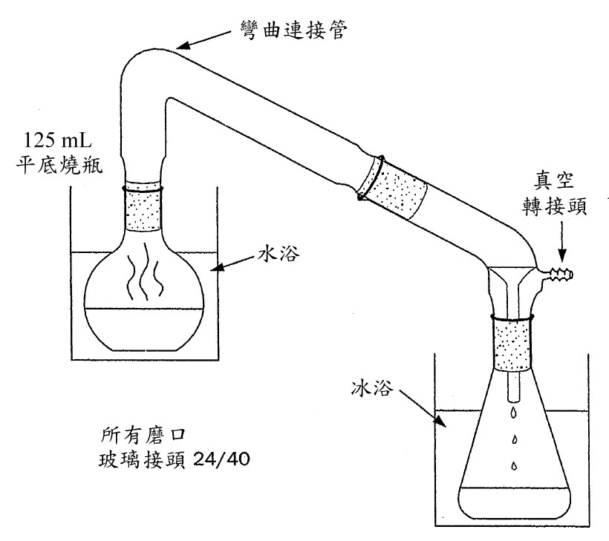
熱水浴
冰水浴
圖一 蒸餾回收裝置示意圖

